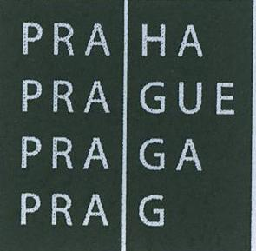
Základní škola
Boleslavova 1, 140 00 Praha 4
IČO 60446170, telefon 261215733, e-mail: zsboleslavova@volny.cz
__________________________________________________________________________

Seznam členů školské rady
(s kontaktními adresami)

1/ Členové jmenovaní za zřizovatele:

Paní Veronika Nürnbergerová – zastupitelka Hl. města Prahy

pan Zdeněk Pokorný MBA - zastupitel Hl. města Prahy

2) Členové zvolení za pedagogické pracovníky:

paní Mgr. Helena Vocelová – Praha 9, Mladoboleslavská 229

paní Mgr. Petra Šimsová - Praha 2, Pod Slovany 4

3) Členové jmenovaní za rodiče nezletilých žáků a zletilé žáky:

paní Iva Pazderová - Praha 4, Nad Lesním divadlem 1115/4

paní Eva Bogišová - Praha 4, Krupná 2079/13

Předsedou školské rady byla zvolena Mgr. Helena Vocelová

V Praze dne 16. 9. 2021
za správnost:

Mgr. Hynek Seidl
ředitel školy

